|  |  |
| --- | --- |
| ICS | 07.040 |
| CCS | A.79 |

|  |
| --- |
| 43 |

湖南省地方标准

DB 43/T XXXX—XXXX

应急测绘成果数据规范

Data specifications for emergency surveying and mapping results

20XX - XX - XX发布

20XX - XX - XX实施

湖南省市场监督管理局  发布

目次

前言 II

引言 III

1 范围 1

2 规范性引用文件 1

3 术语和定义 1

4 成果内容 1

5 成果规格 2

5.1 现场视频 2

5.2 360°空中全景 2

5.3 正射影像 2

5.4 倾斜摄影三维模型 2

5.5 激光雷达点云 3

5.6 热红外影像 3

5.7 突发事件前后对比图 3

5.8 专题分析图 3

6 资料整理 3

6.1 基本要求 3

6.2 成果目录 3

6.3 文档成果 4

附录A （规范性） 色阶说明 5

附录B （规范性） 突发事件前后对比图示例 6

附录C （规范性） 专题分析图示例 7

附录D （规范性） 汇交目录示例 8

附录E （资料性） 应急测绘工作总结示例 9

附录F （规范性） 应急测绘成果元数据填写样例 10

参考文献 11

1. 前言

本文件按照GB/T 1.1—2020《标准化工作导则 第1部分：标准化文件的结构和起草规则》的规定起草。

请注意本文件的某些内容可能涉及专利。本文件的发布机构不承担识别专利的责任。

本文件由湖南省自然资源厅提出并归口。

本文件起草单位：湖南省第一测绘院。

本文件主要起草人：汪于林、万超刚、伍百发、黄磊、田永雨、龚雨、叶芬、周斯黎、刘礼衡、邹明普、文青、鄢秉超

本文件于202 年 月 日首次发布并实施。

引言

应急测绘是为各类突发事件提供地理信息和现代化测绘技术支撑，其成果是指挥决策和抢险救灾的重要依据和保障。本文件充分总结湖南省应急测绘工作的实践经验，研究各类应急测绘成果的实际应用，结合突发事件对应急测绘成果的需求和要求，对各类成果进行规定，为全省应急测绘保障工作的开展提供可参照执行的标准，提升综合防灾减灾应急测绘保障能力。

应急测绘成果数据规范

* 1. 范围

本文件规定了应急测绘成果内容、成果规格、资料整理与归档等的要求。

本文件适用于突发事件发生后的应急指挥、救援和处置阶段的测绘保障工作。

* 1. 规范性引用文件

下列文件中的内容通过文中的规范性引用而构成本文件必不可少的条款。其中，注日期的引用文件，仅该日期对应的版本适用于本文件；不注日期的引用文件，其最新版本（包括所有的修改单）适用于本文件。

GB/T 13989 国家基本比例尺地形图分幅和编号

GB/T 35649 突发事件应急标绘符号规范

CH/T 3005 低空数字航空摄影规范

CH/T 3025 倾斜数字摄影测量技术规程

CH/T 8023 机载激光雷达数据处理技术规范

CH/T 8024 机载激光雷达数据获取技术规范

* 1. 术语和定义

下列术语和定义适用于本文件。



突发事件 emergencies

需要立即采取应对行动的突发、紧急的（通常意外的）的事故或事件。

[来源：GB/T 35649-2017，3.1]

应急测绘 emergency surveying and mapping

为应对突发事件所采取的测绘活动。

应急测绘成果 emergency surveying and mapping results

通过技术手段获取的测绘数据，按相关要求处理后，形成服务于突发事件应急救援和处置工作的地理信息资料。

360°空中全景360°aerial panorama

在空中使用无人机或其它设备拍摄，从高处拍摄多张照片后拼接而成的全景图像，能够提供360°全方位的浏览视角。

* 1. 成果内容

突发事件现场一般形成现场视频、360°全景影像、正射影像、倾斜摄影三维模型、激光雷达点云、热红外影像、突发事件前后对比图、专题分析图等成果。根据实际需求或目标特征可补充增加成果类型，增加的成果应在成果资料中明确标注。

1. 各类突发事件应急测绘成果对照参考表

| 突发事件类型 | 成果内容 | | | | | | | | |
| --- | --- | --- | --- | --- | --- | --- | --- | --- | --- |
| 现场视频 | 360°空中全景 | 正射影像 | 倾斜摄影  三维模型 | 激光雷达点云 | 热红外影像 | 突发事件前后对比图 | 专题分析图 | 其他成果 |
| 地质灾害 | ○ | ● | ● | ● | ○ | ○ | ● | ○ | ○ |
| 洪涝灾害 | ○ | ● | ● | ○ | ○ | ○ | ● | ○ | ○ |
| 地震灾害 | ○ | ● | ● | ○ | ○ | ○ | ● | ○ | ○ |
| 森林火灾 | ○ | ● | ● | ○ | ○ | ○ | ● | ○ | ○ |
| 气象灾害 | ○ | ● | ● | ○ | ○ | ○ | ● | ○ | ○ |
| 安全事故 | ○ | ● | ● | ○ | ○ | ○ | ● | ○ | ○ |
| 注：●代表必选内容，○代表可选内容 | | | | | | | | | |

* 1. 成果规格
     1. 现场视频

获取现场的可见光视频有效像素不低于1920×1080像素；

红外视频有效像素不低于320×240像素；

现场视频采用MP4、MOV格式。

* + 1. 360°空中全景

应清晰表达突发事件现场的重要部位和重点特征，原始拼接影像像素不低于8192×4096像素；

360°空中全景采用JPEG格式，提供链接网址，以文本形式保存。

* + 1. 正射影像

分辨率要求如下：

* 1. 成果范围≤10平方千米时，地面分辨率优于0.1米；
  2. 成果范围＞10平方千米，≤100 平方千米时，地面分辨率优于0.2米；
  3. 成果范围＞100平方千米时，地面分辨率0.2米～0.5米；

正射影像成果采用TIF格式；

根据实际情况需要分幅时，分幅与编号应符合GB/T 13989的规定；

数码相机影像获取和原始数据质量应符合CH/T 3005的有关规定。

* + 1. 倾斜摄影三维模型

倾斜摄影数码相机下视影像地面分辨率优于0.05米；

倾斜摄影三维模型结构应完整，边缘结构破损和拉花部分应剔除；

倾斜摄影三维模型采用OSGB格式；

倾斜摄影数码相机影像获取和原始数据质量应符合CH/T 3005的有关规定。

* + 1. 激光雷达点云

激光雷达点云密度要求如下：

* 1. 成果范围≤1平方千米时，激光雷达点云点密度≥16点/平方米；
  2. 成果范围＞1平方千米，≤5平方千米时，激光雷达点云点密度≥4点/平方米；
  3. 成果范围＞5平方千米时，激光雷达点云点密度≥1点/平方米；

激光雷达点云采用LAS格式；

激光雷达点云数据的高程精度应符合CH/T 8024的有关规定；

利用激光雷达点云生产的其他成果应符合CH/T 8023有关规定。

* + 1. 热红外影像

单张热红外影像照片分辨率优于320×240像素；

拼接镶嵌后的热红外影像地面分辨率优于0.5米；

热红外影像中的颜色用来表示温度，一般采用白热或铁红色阶，色阶说明见附录A；

单张热红外影像采用R-JPEG*(16 bit)格式，拼接镶嵌后的热红外影像采用TIF格式。

* + 1. 突发事件前后对比图

用于制图的突发事件前后影像比例尺、表达范围应一致，按左右分布形式拼接在一起；

突发事件前后对比图应标注图名、制图单位、对比图的时相和地面分辨率等信息，对比图时相记录到年月日；

突发事件前后对比图采用JPG格式；

样式参见附录B。

* + 1. 专题分析图

使用正射影像、倾斜摄影三维模型或其它测绘成果，根据应急测绘保障机构和应急前线处置部门的工作要求，通过影像解译、空间分析等方法，突出表示突发事件专题要素，辅助应急救援和处置工作。

专题分析图根据用途需要添加地图注记，注记要素包括但不限于：地名注记、水系注记、居民地及设施注记、交通注记和地貌注记，注记要清晰，根据背景主色调选择合适的注记字体颜色和轮廓颜色，图上要素注记应满足基本读图要求。

专题分析图整饰要素主要包括内、外图廓、图名、图例、比例尺、制图单位、制图时间、指北针等。

专题分析图样例参见附录C。

* 1. 资料整理
     1. 基本要求

应急测绘保障工作完成后，按规定的成果目录，对数据成果和文档进行整理。

* + 1. 成果目录

成果目录分三级：

* 1. 一级目录命名：日期+地点+应急测绘，日期为突发事件发生的年月日，地点描述到县级，例如，20220510湘西州永顺县应急测绘；
  2. 二级目录命名：地名+事件名称，地名描述为镇（乡）名；
  3. 三级目录命名：序号+成果内容，序号以01开始的顺序号命名，成果类型为本文件之4款表1成果内容，例如，01现场视频；

汇交目录样例参见附录D。

* + 1. 文档成果

应急测绘保障任务结束后，应形成应急测绘工作总结，命名为地名+事件名称+应急测绘工作总结，存放于二级目录。应急测绘工作总结相关示例见附录E。

元数据参照CH/T 1007执行，记录数据的基本信息，采用xls格式存储，相关内容参见附录F。

2. （规范性）  
   色阶说明
   1. 热红外影像色阶说明

| 色阶 | 说明 | 图式 |
| --- | --- | --- |
| 白热 | 最常用的伪彩色，使用白色表示高温，黑色表示低温，符合人眼观测习惯，主要用于观测使用。 | C:\Users\xcyy\Documents\WeChat Files\yu-lin-wang\FileStorage\Temp\1664269884429.png |
| 铁红 | 可以快速识别热异常和人体热量，通过颜色显示热量分布和细微的细节。较热的物体显示为前暖色，而较冷的物体显示为深冷色，主要应用于测温。 | C:\Users\xcyy\Documents\WeChat Files\yu-lin-wang\FileStorage\Temp\1664269911869.png |

1. （规范性）  
   突发事件前后对比图示例
2. 突发事件前后对比图示例

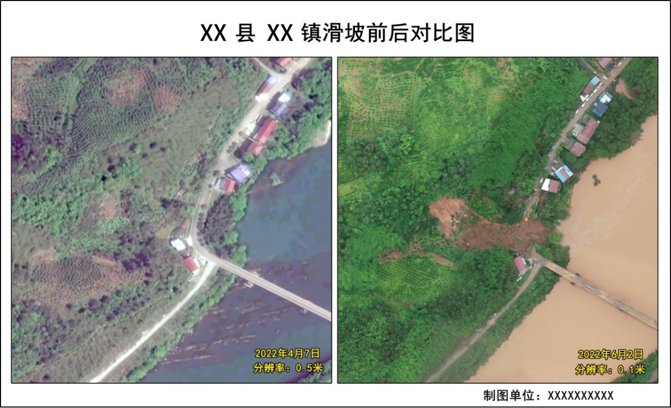

1. 突发事件前后对比图事件表达范围示例

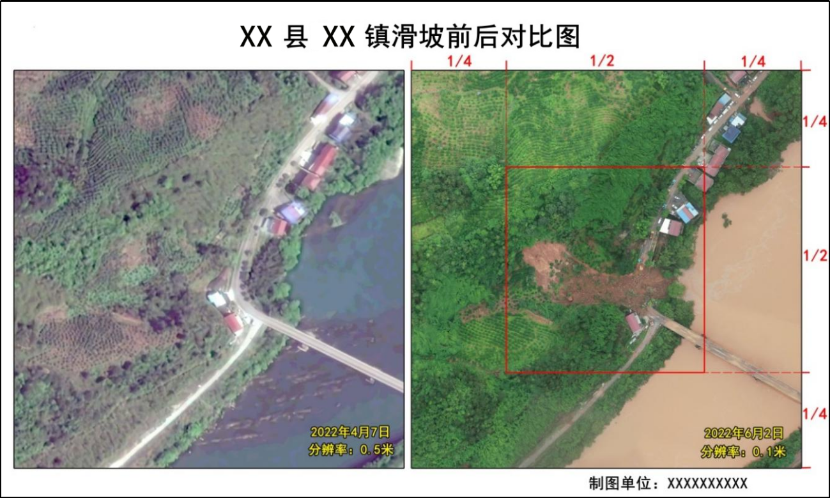

1. （规范性）  
   专题分析图示例

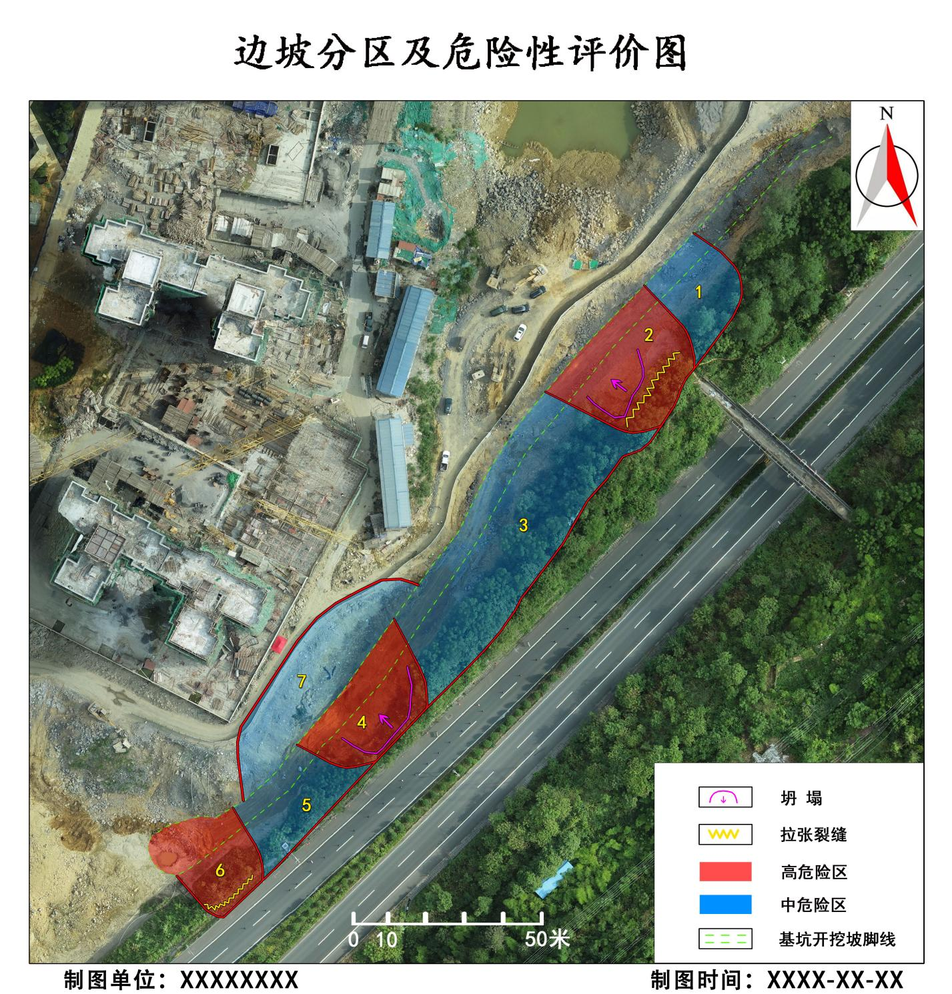

1. （规范性）  
   汇交目录示例

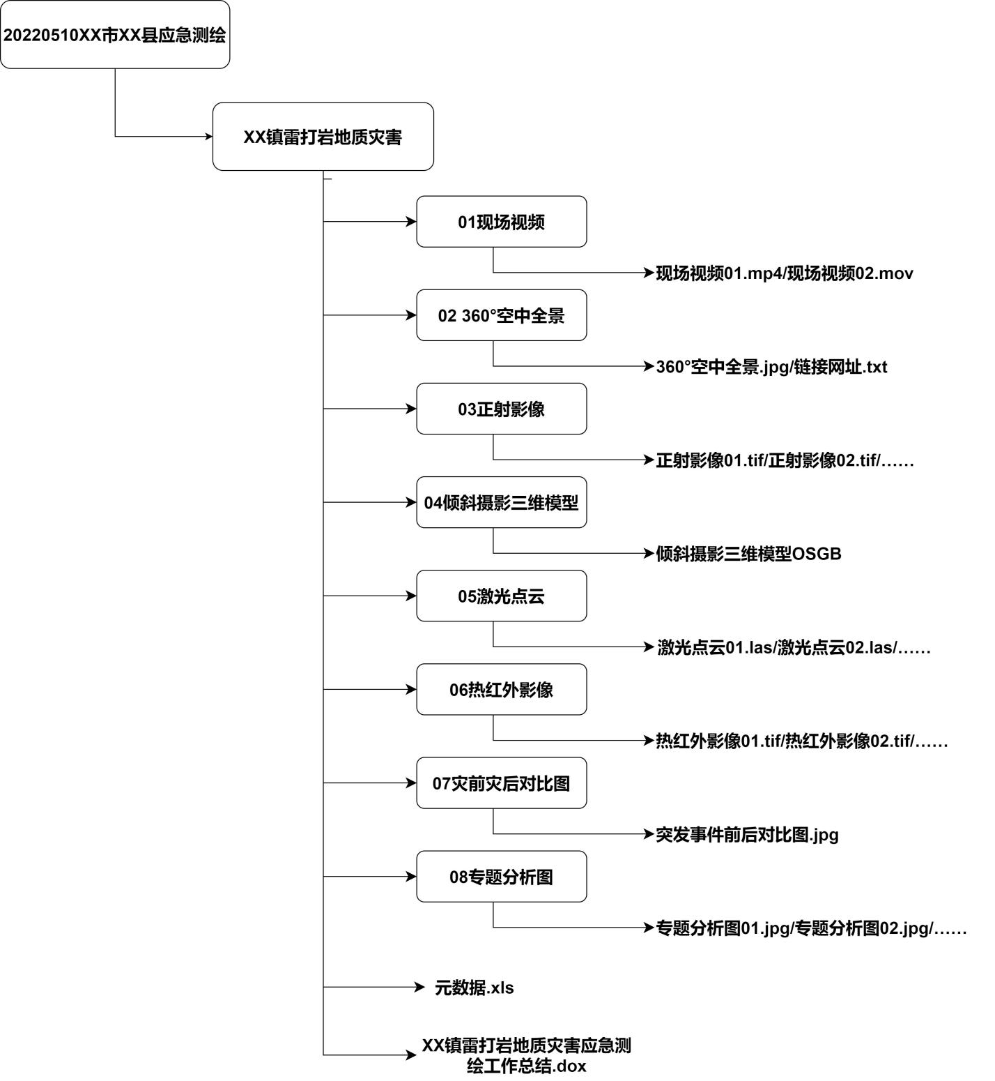

1. （资料性）  
   应急测绘工作总结示例

一、概况

（一）任务来源

（二）事件概况

（三）事件地理概况

二、应急测绘依据

三、应急测绘具体情况

（一）测绘时间

（二）投入仪器设备

（三）已有资料情况

（四）参与人员

（五）技术路线

（六）实施过程

四、提交成果资料

（一）成果资料清单

（二）成果技术指标及规格说明

五、采用新技术新方法说明

六、经验总结与工作建议

1. （规范性）  
   应急测绘成果元数据填写样例

| **序号** | **数据项名称** | **数据项内容** | **说明** | **备注** |
| --- | --- | --- | --- | --- |
| 1 | 事件类型 | 地质灾害 | 突发事件类型 | 根据实际填写 |
| 2 | 概略坐标 | 113.173053  28.478361 | 突发事件中心位置坐标，以度为单位 | 根据实际填写 |
| 3 | 区域名 | 长沙县 | 填写任务区所在县市区名称 | 根据实际填写 |
| 4 | 区域编号 | 430101 | 填写任务区所在县市区行政区划代码 | 根据实际填写 |
| 5 | 具体坐落 | 高村镇高山村 | 描述到村级 | 根据实际填写 |
| 6 | 成果内容 | 倾斜摄影三维数据 | 填写成果内容名称 | 根据实际填写 |
| 7 | 数据格式 | OSGB | OSGB/TIFF | 根据实际填写 |
| 8 | 坐标系统 | 2000国家大地坐标系 | 2000国家大地坐标系 | 根据实际填写 |
| 9 | 地图投影名称 | 高斯克-吕格投影 | 填写地图投影方式的名称， 坐标系统为大地坐标（即坐标值为经纬度）时不填写 | 根据实际填写 |
| 10 | 投影中央子午线 | 114 | 以度为单位，坐标系统为大地坐标（即坐标值为经纬度）时不填写 | 根据实际填写 |
| 11 | 高程基准 | 1985 国家高程基准 | 1985 国家高程基准(水准高）/  参考椭球面(大地高) | 根据实际填写 |
| 12 | 数据采集时间 | 20200701 | 填写数据采集时间，格式为yyyyMMDD | 根据实际填写 |
| 13 | 数据生产方法 | 无人机倾斜摄影 | 如：无人机倾斜摄影 | 根据实际填写 |
| 14 | 视频像素 | 320×240像素 | 如实填写可光/热红外视频像素 | 现场视频成果填此项 |
| 15 | 图像分辨率 | 320×240像素 | 如实填写热红外、空中全景等图像分辨率 | 360°空中全景成果/热红外影像/突发事件前后对比图/专题分析图等填此项 |
| 16 | 地面分辨率 | 5cm | 如实填写数据的地面分辨率 | 正射影像/倾斜摄影三维模型/热红外影像等填此项 |
| 17 | 数据生产单位名称 | 湖南省第一测绘院 | 填写生产单位名称 | 根据实际填写 |
| 18 | 联系人 | 张大山 | 填写数据生产技术负责人 | 根据实际填写 |
| 19 | 联系电话 | 13812345678 | 填写数据生产技术负责人联系电话 | 根据实际填写 |

参考文献

[1] CH/T 3003-2021 低空数字航空摄影测量内业规范

[2] CH/T 4018-2013 基础地理信息应急制图规范

[3] GB/T 35649-2017 突发事件应急标绘符号规范

[4] CH/T 9008.3-2010 基础地理信息数字成果 1:500、1:1000、 1:2000 数字正射影像图

[5] CH/T 9009.3-2010 基础地理信息数字成果1:5000、1:10000、1:25000、1:50000、1:100000数字正射影像图

[6] CH/T 1007-2001 基础地理信息数字产品元数据